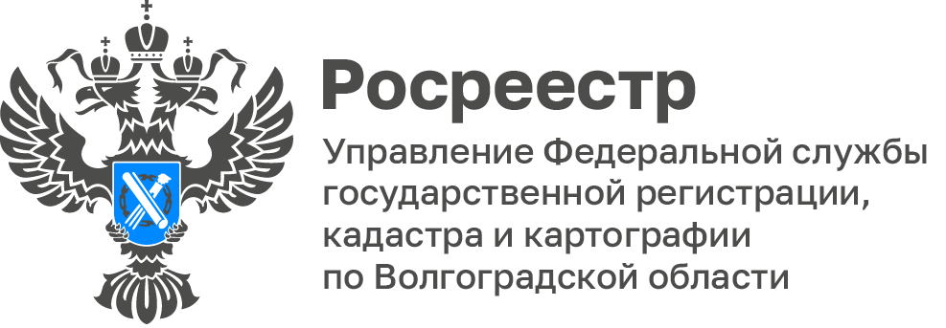

Народный фронт отблагодарил коллектив и руководителя Волгоградского Росреестра

В Волгограде состоялась церемония награждения премией «Команда Путина», в рамках которой почетные награды вручили 21-му номинанту.

Коллектив и руководитель Управления Росреестра по Волгоградской области были отмечены благодарностью за участие в сборе пожертвований для защитников Донбасс во время проведения Вооруженными Силами Российской Федерации специальной военной операции.

Среди неравнодушных представителей региона были студенты, учителя, представители государственных органов, бизнесмены и общественники Суровикинского, Нехаевского, Камышинского районов и Волгограда.

Памятные знаки и благодарности вручали заместитель губернатора Геннадий Шевцов, руководитель исполкома Народного фронта Волгоградской области Ирина Шарипова и олимпийский чемпион, хоккеист Андрей Коваленко.

С уважением,
Балановский Ян Олегович,
Пресс-секретарь Управления Росреестра по Волгоградской области
Mob: +7(987) 378-56-60
E-mail: balanovsky.y@r34.rosreestr.ru

